МІНІСТЕРСТВО ОСВІТИ І НАУКИ УКРАЇНИ
НАЦІОНАЛЬНИЙ УНІВЕРСИТЕТ «ЛЬВІВСЬКА ПОЛІТЕХНІКА»


Курсова робота
З дисципліни
“Веб-технологіі та веб-дизайн”

Студент групи КН-215
спеціальності 122 “Комп’ютерні науки”
Лозовий Олег Андрійович
Керівник
Гасько Роман Теодозійович

Кількість балів: _________ Оцінка:___________
Члени комісії
_________________________________________________
(підпис) (вчене звання, науковий ступінь, прізвище та ініціали)
_________________________________________________
(підпис) (вчене звання, науковий ступінь, прізвище та ініціали)
_________________________________________________
(підпис) (вчене звання, науковий ступінь, прізвище та ініціали)

Львів - 2022

Опис завдання 3
Етапи реалізації 4
Розробка дизайну 4
Вибір технологій 7
React Компоненти 8
Тестування 10
Висновок 12
Список використаних джерел 13

Опис завдання
Завданням курсової роботи з прикладного програмування було розроблення клієнтської частини Cocktailium, а саме SPA (Single Page Application).
Cocktailium – це проект, який допомагає користувачу обрати собі коктейль, надає всю необхідну інформацію для його приготування.
Серверна частина для Cocktailium взята з відкритого API https://www.thecocktaildb.com/.

Курсова робота була написана за декілька етапів:
- Створення UI/UX дизайну
- Вибір технологій
- Розробка
- Тестування

Етапи реалізації

Розробка дизайну
При виборі дизайну, був обраний мінімалістичний стиль.
Дизайн використовує лише три кольори: білий, рожевий та синій. Такі кольори допомагають легко виявляти важливі компоненти, що допомагає користувачу знаходити потрібні інструменти, а також не відволікають від перегляду вмісту.
З головної сторінки можна буде попасти на всі суміжні сторінки через кнопки з посиланнями.
Далі будуть наведені скріншоти сторінок
Головна сторінка:
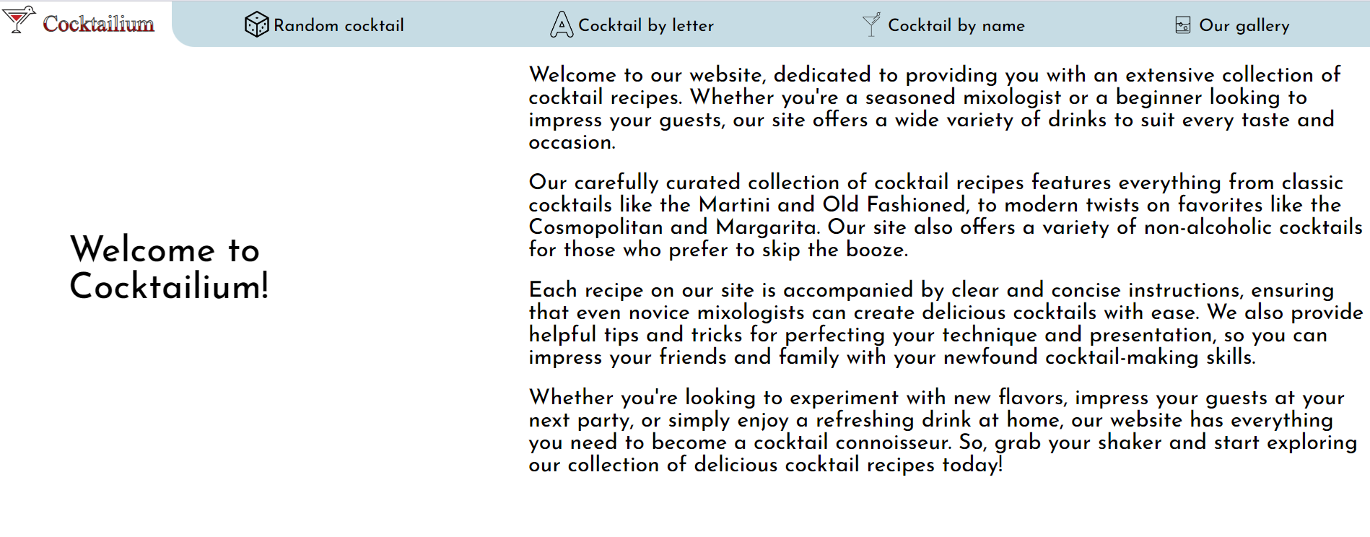
Сторінка з випадковими коктейлями:
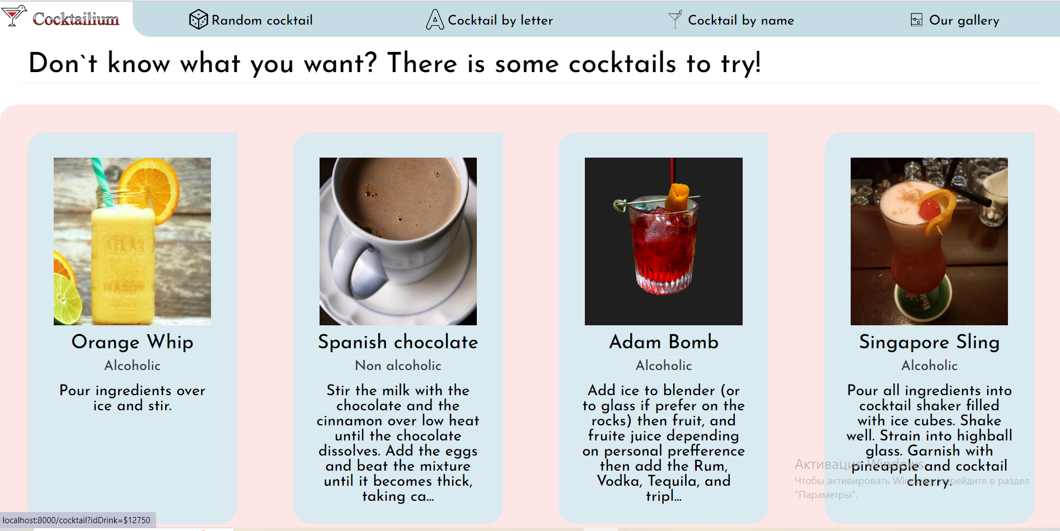

Сторінка з коктейлями за першою буквою їх назви:
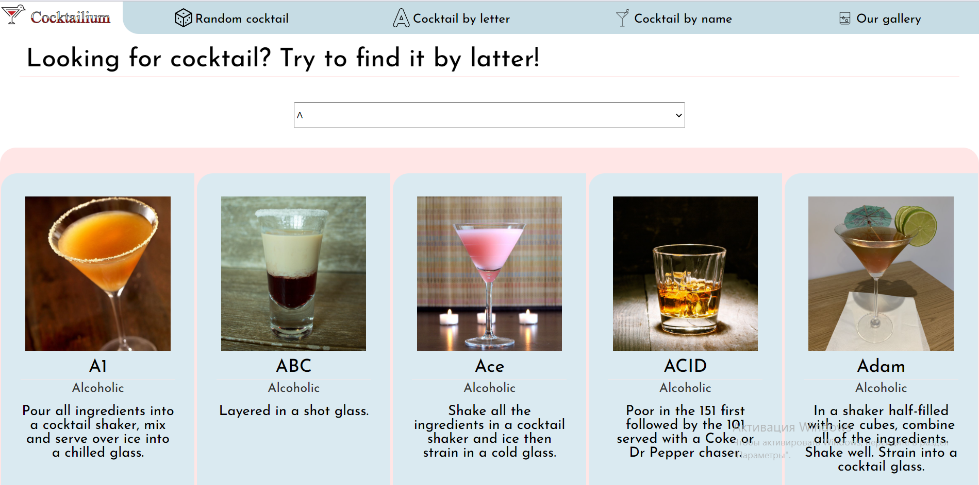
Сторінка з коктейлями за їх назвою:
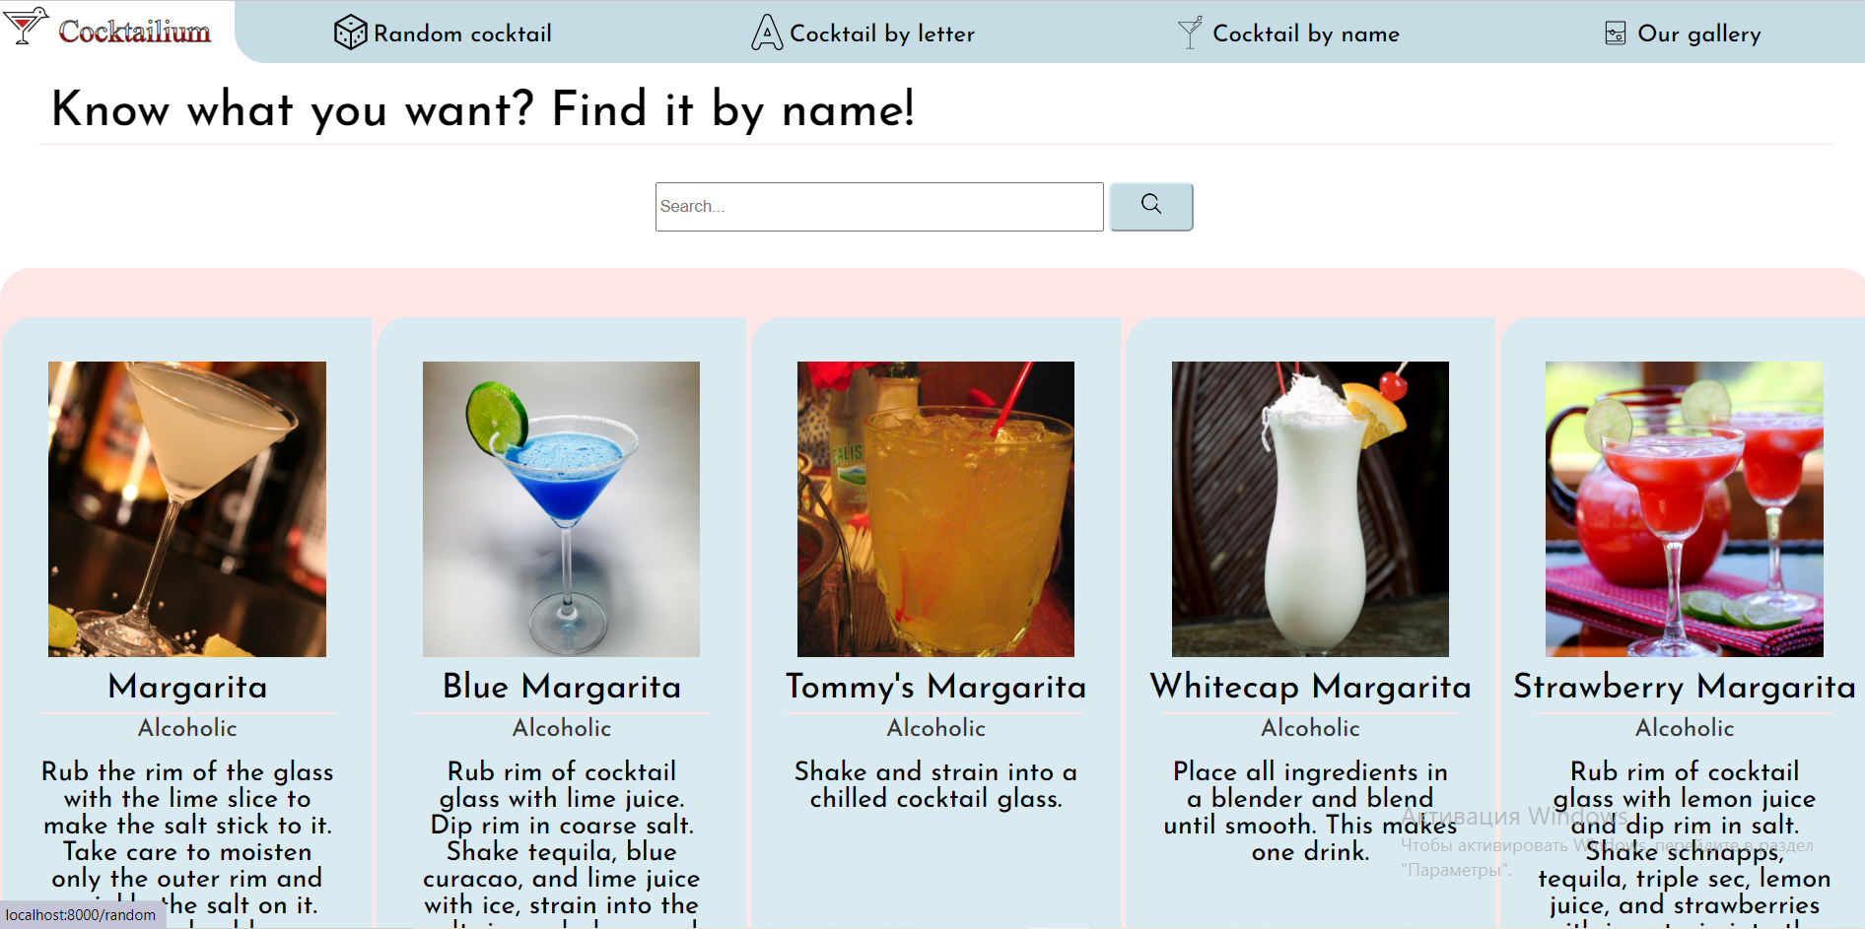
Сторінка з галереєю сайту:
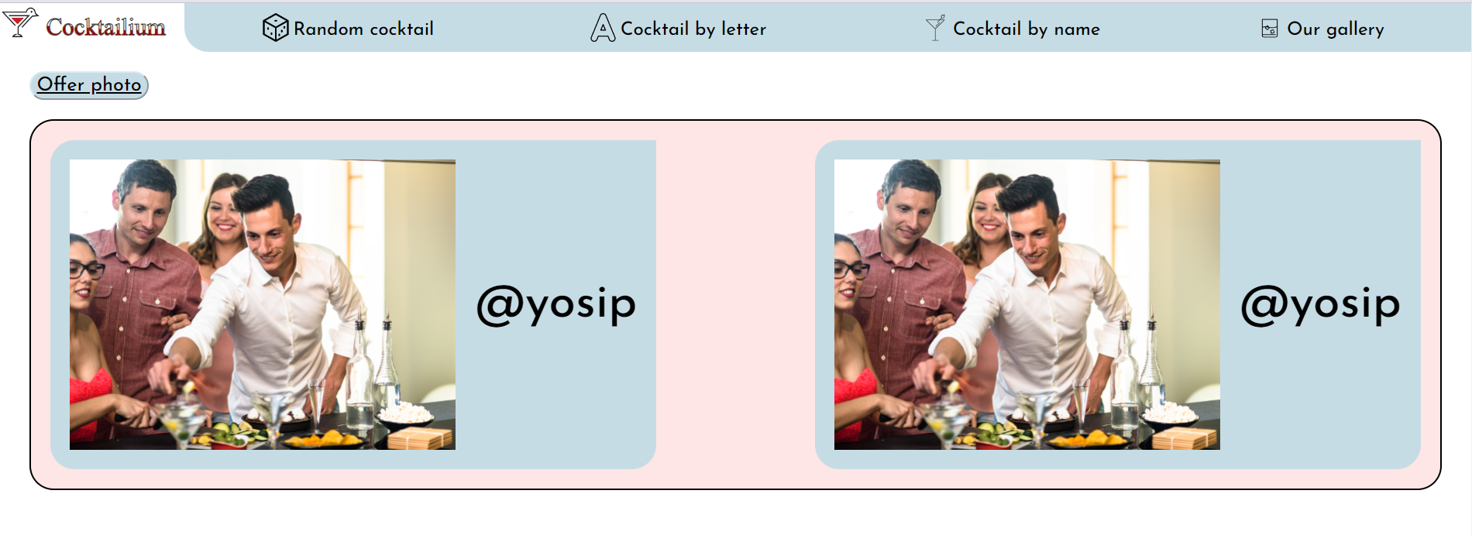
Сторінка для пропозиції фото:
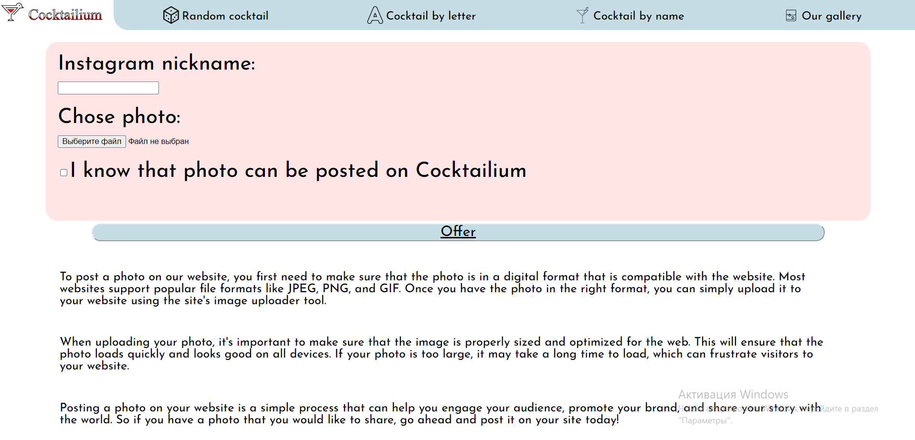
Сторінка коктейлю:
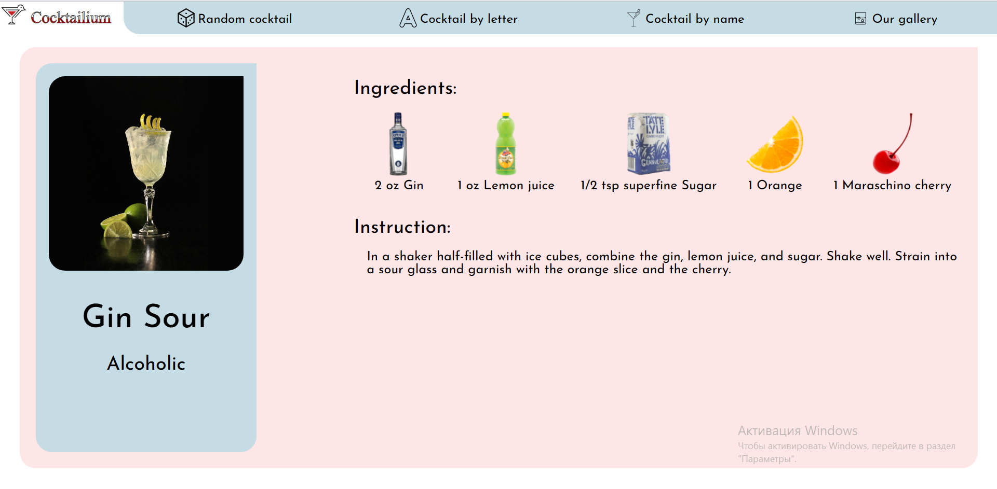

Вибір технологій
У моїй курсовій роботі я вирішив обрати React, так як вважаю його найкращим варіантом для розробки веб-додатків на даному етапі. Хоча Angular і Vue є також популярними фреймворками для розробки веб-додатків, React має кілька переваг, які зробили його моїм вибором.
Однією з основних переваг React є його простота та легкість вивчення. Він пропонує просту модель програмування на основі компонентів, що дозволяє розбити додаток на невеликі незалежні частини. Це спрощує розробку, тестування та підтримку коду.
Також React має велику та активну спільноту розробників. Це означає, що є багато документації, статей, пакетів та інструментів, які спрощують роботу з цим фреймворком. Також, наявність спільноти забезпечує підтримку та поширення нових ідей та рішень.
React забезпечує гнучкість у виборі інструментів та бібліотек для веб-розробки. Наприклад, його можна поєднувати з різними бібліотеками стану, що дозволяє легко керувати станом додатку. Крім того, він не накладає обмежень на структуру проекту, що дозволяє розробникам організовувати свій код так, як вони вважають за краще.
React працює за принципом віртуального DOM (Virtual DOM), який дозволяє зменшити кількість змін, які потрібно робити в реальному DOM. Це призводить до покращеної швидкодії та продуктивності додатку. Крім того, React використовує механізми такі як "поток подій" (event bubbling) та "потокові властивості" (property cascading), що дозволяють ефективно оновлювати компоненти при зміні стану.
React використовується великою кількістю компаній та проектів, включаючи Facebook, Instagram, Netflix, Airbnb та багато інших. Його популярність свідчить про його ефективність та потенціал для розробки різноманітних додатків.
Хоча Angular та Vue також мають свої переваги і можуть бути гідними варіантами для деяких проектів, у даному випадку я обрав React через його простоту, активну спільноту, гнучкість, швидкодію та широке застосування. Впевнений, що цей вибір дозволить мені успішно реалізувати курсову роботу та отримати цінний досвід у розробці веб-додатків.

React Компоненти
Основними компонентами, які повторюються на декількох сторінках, є:
- Хедер (Header)
- Контейнер для карток (CardContainer)

Ці компоненти використовуються на таких сторінках:
- Сторінка за буквою (ByLetterPage)
- Сторінка за назвою (ByNamePage)
- Сторінка з випадковими коктейлями (RandomPage)
- Сторінка галереї (GalleryPage)
- Сторінка коктейля (CocktailPage)
- Сторінка пропозиції фото (OfferPhotoPage)
- Головна сторінка(MainPage)
Я обрав цей перелік компонентів та сторінок для курсової роботи з декількох причин.
- Повторне використання компонентів: Використання одних та тих самих компонентів на декількох сторінках дозволяє забезпечити однорідний вигляд та функціонал на всьому сайті. Наприклад, компонента Хедер є загальною для всіх сторінок і забезпечує єдність дизайну та навігаційних елементів.
- Відображення даних про коктейлі: Компоненти Контейнер для карток, Інформація про коктейль та Контейнер для інградієнтів створені з урахуванням відображення даних. Це дозволяє розробити функціонал, пов'язаний з пошуком коктейлів.
- Розділення на сторінки: Використання різних сторінок, таких як дозволяє краще структурувати та організувати функціонал сайту. Це покращує користувацький досвід та навігацію по сайту.
- Узгодженість з метою курсової роботи: Вибір цих компонентів і сторінок відповідає меті курсової роботи, яка полягає в розробці веб-додатка. Вибір цих компонентів дозволяє зосередитися на розробці основного функціоналу, пов'язаного з темою сайту рецептів коктейлів.

В цілому, вибір цього переліку компонентів та сторінок був зроблений з урахуванням повторного використання, функціональності, організації даних та відповідності меті курсової роботи та допоможе реалізувати необхідний функціонал та показати навички розробки веб-додатків з використанням фреймворку React.

Тестування
Для тестування цих компонентів я використовував фреймворк для тестування JavaScript-коду під назвою Jest. Jest є популярним і потужним інструментом для автоматичного тестування в React-проектах.

За допомогою Jest я створював юніт-тести (Unit tests) для кожного компонента. Юніт-тести дозволяють перевірити правильність роботи окремих фрагментів коду, у нашому випадку - компонентів.

В юніт-тестах я перевіряв різні аспекти компонентів, такі як:

- Рендерінг компонента: Перевіряв, чи компонент рендериться без помилок і з вірним виглядом. Використовуючи Jest, я здійснював перевірку відповідності виведеного HTML-коду до очікуваного результату.

- Взаємодія з користувачем: Симулював різні дії користувача, такі як кліки, введення даних і т. д., і перевіряв, чи компонент правильно реагує на ці дії. Jest надає можливість симулювати події та перевіряти стан компонента після їх виконання.

- Передача властивостей (props): Перевіряв, чи компонент правильно обробляє передачу властивостей, які отримує з батьківського компонента.

- Реакція на зміну стану: Перевіряв, чи компонент правильно реагує на зміни стану і оновлює свій вигляд та поведінку.

- Перевірка функцій та методів: Перевіряв правильність роботи функцій та методів, які використовуються в компонентах.

Jest забезпечує зручний та експресивний синтаксис для написання тестів і надає різні утиліти для перевірки очікуваного результату. Завдяки цим можливостям, я забезпечував надійне та точне тестування кожного компонента з нашого переліку.

Тестування допомагає виявити та виправити помилки в коді, підтверджує правильну роботу компонентів і забезпечує стабільність та надійність додатку. Це важлива складова частина розробки веб-додатків на React, і Jest є потужним інструментом для забезпечення якісного тестування.

Результати тестування
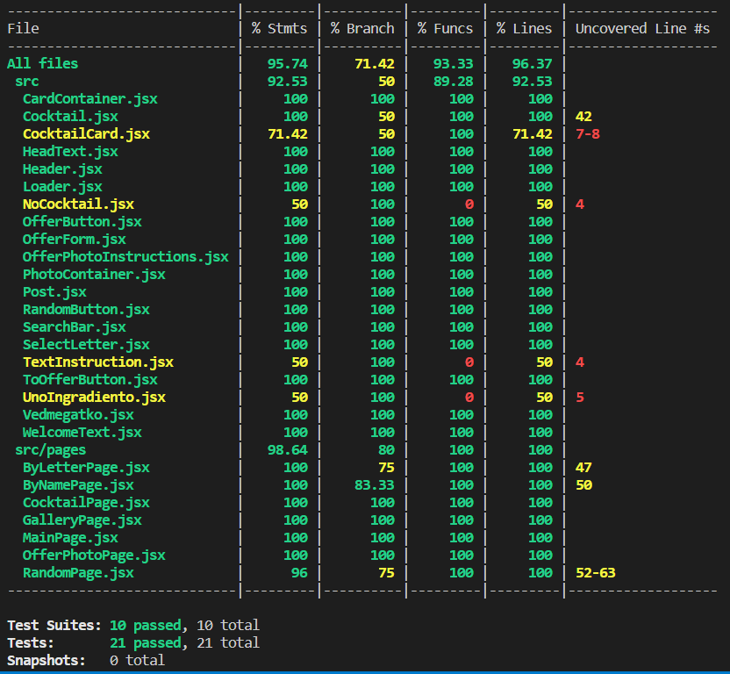

Висновок
У ході виконання курсової роботи з була розроблена клієнтська частина Cocktailium - проекту, який надає можливість знайти рецепти коктейлів. Процес розробки проходив через кілька етапів, включаючи створення дизайну, вибір технологій, розробку та тестування.
У першому етапі було розроблено UI/UX дизайн, зосереджуючись на мінімалістичному підході. Дизайн використовує обмежену кольорову палітру, спрощену навігацію та інтуїтивно зрозумілі елементи управління, для легкого використання веб-сайту.
Після цього були розроблені компоненти та сторінки, які відображають функціонал. Використовуючи фреймворк React, були створені основні компоненти. Ці компоненти були використані на різних сторінках. Вибір цих компонентів відповідає меті курсової роботи та дозволяє зосередитися на розробці необхідного функціоналу.
Окремо було приділено увагу тестуванню цих компонентів за допомогою фреймворку Jest. Завдяки тестуванню було перевірено правильність роботи компонентів, їх відповідність очікуваному результату та забезпечено надійність та якість додатку.
Курсова робота сприяла поглибленню розуміння принципів розробки з використанням React та важливості тестування веб-додатків.

Список використаних джерел
- React Learn: https://react.dev/learn
- ChatGPT: https://chat.openai.com/
- Stack Overflow: https://stackoverflow.com/

